Міністерство освіти і науки України

Національний технічний університет України

«Київський політехнічний інститут імені Ігоря Сікорського»

Факультет інформатики та обчислювальної техніки

Кафедра обчислювальної техніки

Лабораторна робота №1

з дисципліни « Методи оптимізації та планування » на тему

«Загальні принципи організації експериментів з довільними значеннями факторів»

Виконала:

студентка II курсу ФІОТ

групи ІВ – 93

Трибунська Кароліна

Група ІВ – 93, номер в списку - 26

Перевірив:

ас. Регіда П.Г.

Київ – 2021

**Мета роботи:**  вивчити основні поняття, визначення, принципи теорії планування експерименту, на основі яких вивчити побудову формалізованих алгоритмів проведення експерименту і отримання формалізованої моделі об’єкта. Закріпити отримані знання практичним їх використанням при написанні програми, що реалізує завдання на лабораторну роботу.

**Завдання на лабораторну роботу:**

1) Використовуючи програму генерації випадкових чисел, провести трьохфакторний експеримент в восьми точках (три стовбці і вісім рядків в матриці планування – заповнити її випадковими числами). Рекомендовано взяти обмеження до 20 при генерації випадкових чисел, але врахувати можливість зміни обмеження на вимогу викладача. Програма створюється на основі будь-якої мови високого рівня.

2) Визначити значення функції відгуку для кожної точки плану за формулою лінійної регресії:

Y =a0 + a1 X1 + a2 X2 + a3 X3,

де a0, a1, a2, a3 довільно вибрані (для кожного студента різні) коефіцієнти, постійні протягом усього часу проведення експерименту.

3) Виконати нормування факторів. Визначити значення нульових рівнів факторів. Знайти значення відгуку для нульових рівнів факторів і прийняти його за еталонне Уэт.

4) Знайти точку плану, що задовольняє критерію вибору оптимальності   (див. табл.1).Варіанти обираються по номеру в списку в журналі викладача.

5) Скласти вираз для функції відгуку, підставивши замість Хi значення факторів в точці, що задовольняє критерію вибору.

**Варіант завдання:**



**Роздруківка тексту програми:**

import random  
  
a0 = 1  
a1 = 2  
a2 = 3  
a3 = 4  
  
x1 = []  
x2 = []  
x3 = []  
  
xn1 = []  
xn2 = []  
xn3 = []  
  
for i in range(8):  
 x1.append(random.randint(0, 20))  
 x2.append(random.randint(0, 20))  
 x3.append(random.randint(0, 20))  
  
print(f"x1 = {x1}")  
print(f"x2 = {x2}")  
print(f"x3 = {x3}")  
  
x1_min = min(x1)  
x2_min = min(x2)  
x3_min = min(x3)  
  
x1_max = max(x1)  
x2_max = max(x2)  
x3_max = max(x3)  
  
x01 = (x1_max + x1_min)/2  
x02 = (x2_max + x2_min)/2  
x03 = (x3_max + x3_min)/2  
  
dx_1 = x1_max - x01  
dx_2 = x2_max - x02  
dx_3 = x3_max - x03  
  
for i in range(len(x1)):  
 xn1.append((x1[i] - x01)/dx_1)  
 xn2.append((x2[i] - x02)/dx_2)  
 xn3.append((x3[i] - x03)/dx_3)  
  
y = []  
for i in range(len(x1)):  
 y.append(a0 + a1*x1[i] + a2*x2[i] + a3*x3[i])  
  
print(f"\ny = {y}\n")  
  
for i in range(len(x1)):  
 xn1[i] = round(xn1[i], 3)  
 xn2[i] = round(xn2[i], 3)  
 xn3[i] = round(xn3[i], 3)  
  
y_etalon = a0 + a1*x01 + a2*x02 + a3*x03  
  
  
print(f"xn1 = {xn1}")  
print(f"xn2 = {xn2}")  
print(f"xn3 = {xn3}")  
  
  
  
expression = []  
  
for i in range(len(y)):  
 expression.append((y[i] - y_etalon)**2)  
  
print("\nx0 =", x01, x02, x03)  
print("dx =", dx_1, dx_2, dx_3)  
  
print(f"Еталонне значення y = {y_etalon}")  
  
index_optimal = expression.index(max(expression))  
print("Точка плану y(", x1[index_optimal], x2[index_optimal], x3[index_optimal], ") = ", y[index_optimal])

**Результати роботи програми:**

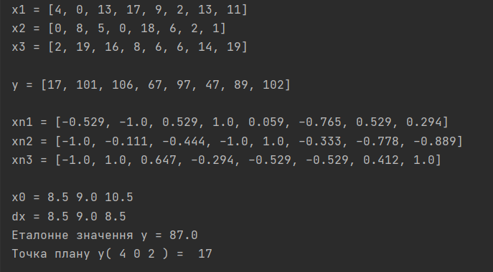

**Відповіді на контрольні запитання:**

1. **З чого складається план експерименту?**

Сукупність усіх точок плану - векторів Xi (для i = 1, 2, . . . , N) утворює план експерименту. Таким чином, план експерименту описується матрицею, яка містить N рядків і K стовбців. Кожен рядок матриці означає точку плану експерименту, а стовпчик – фактор експерименту.

1. **Що називається спектром плану?**

Сукупність усіх точок плану, що відрізняються рівнем хоча б одного фактора (різних строк матриці планування), називається спектром плану. Матриця, отримана із усіх різних строк плану називається матрицею спектра плану.

1. **Чим відрізняються активні та пасивні експерименти?**

Експерименти поділяють на пасивні та активні (керовані). В пасивному експерименті існують контрольовані, але некеровані вхідні параметри – ми не маємо можливості втручатись в хід проведення експерименту, і виступаємо в ролі пасивного користувача. В активному – існують керовані і контрольовані вхідні параметри – ми самі являємось адміністраторами нашої системи.

1. **Чим характеризується об’єкт досліджень? Дайте визначення факторному простору.**

Об’єкт досліджень розглядається як «чорний ящик». Аналізуються деякі властивості та якості, які можуть описуватися числовими значеннями. Вектор Х1…ХK представляє собою групу контрольованих та керованих величин, котрі можуть змінюватись необхідним чином при проведенні експерименту, Цю групу характеристик Х1…ХK також називають факторами або керованими впливами. Факторний простір  - простір незалежних змінних(факторів), діапазон значень факторів.

**Висновки:**

Під час даної роботи я вивчила основні визначення теорії планування експерименту та закріпила їх практичним використанням при написанні програми до завдання. Було визначено функцію відгуку для кожного набору факторів та знайдено точку плану, яка відповідає критерію оптимальності, визначеному в завданні.